Español Nombre:__________________________________

Vocabulario para hablar de las bellas artes

Al hablar de artistas | Al hablar de los movimientos | Para hablar de la obra
el/la artista de retratos  el dibujante  el escultor/ la escultora  el pintor/ la pintora | barroco(a)  clásico(a)  gótico(a)  neoclásico(a)  religioso(a)  renacentista  romántico(a)  surrealista  cubismo | el dibujo  la escultura  el lienzo  el mural  la pintura  el retrato  la estatua

El arte barroco…

El arte clásico…

El arte religioso…

El arte surrealista…

El cubismo….

El arte que me gusta más…

El movimiento que me apetece (agrada) más…porque…

El movimiento o el artista que repudio…porque…
La persistencia de la memoria por Salvador Dalí
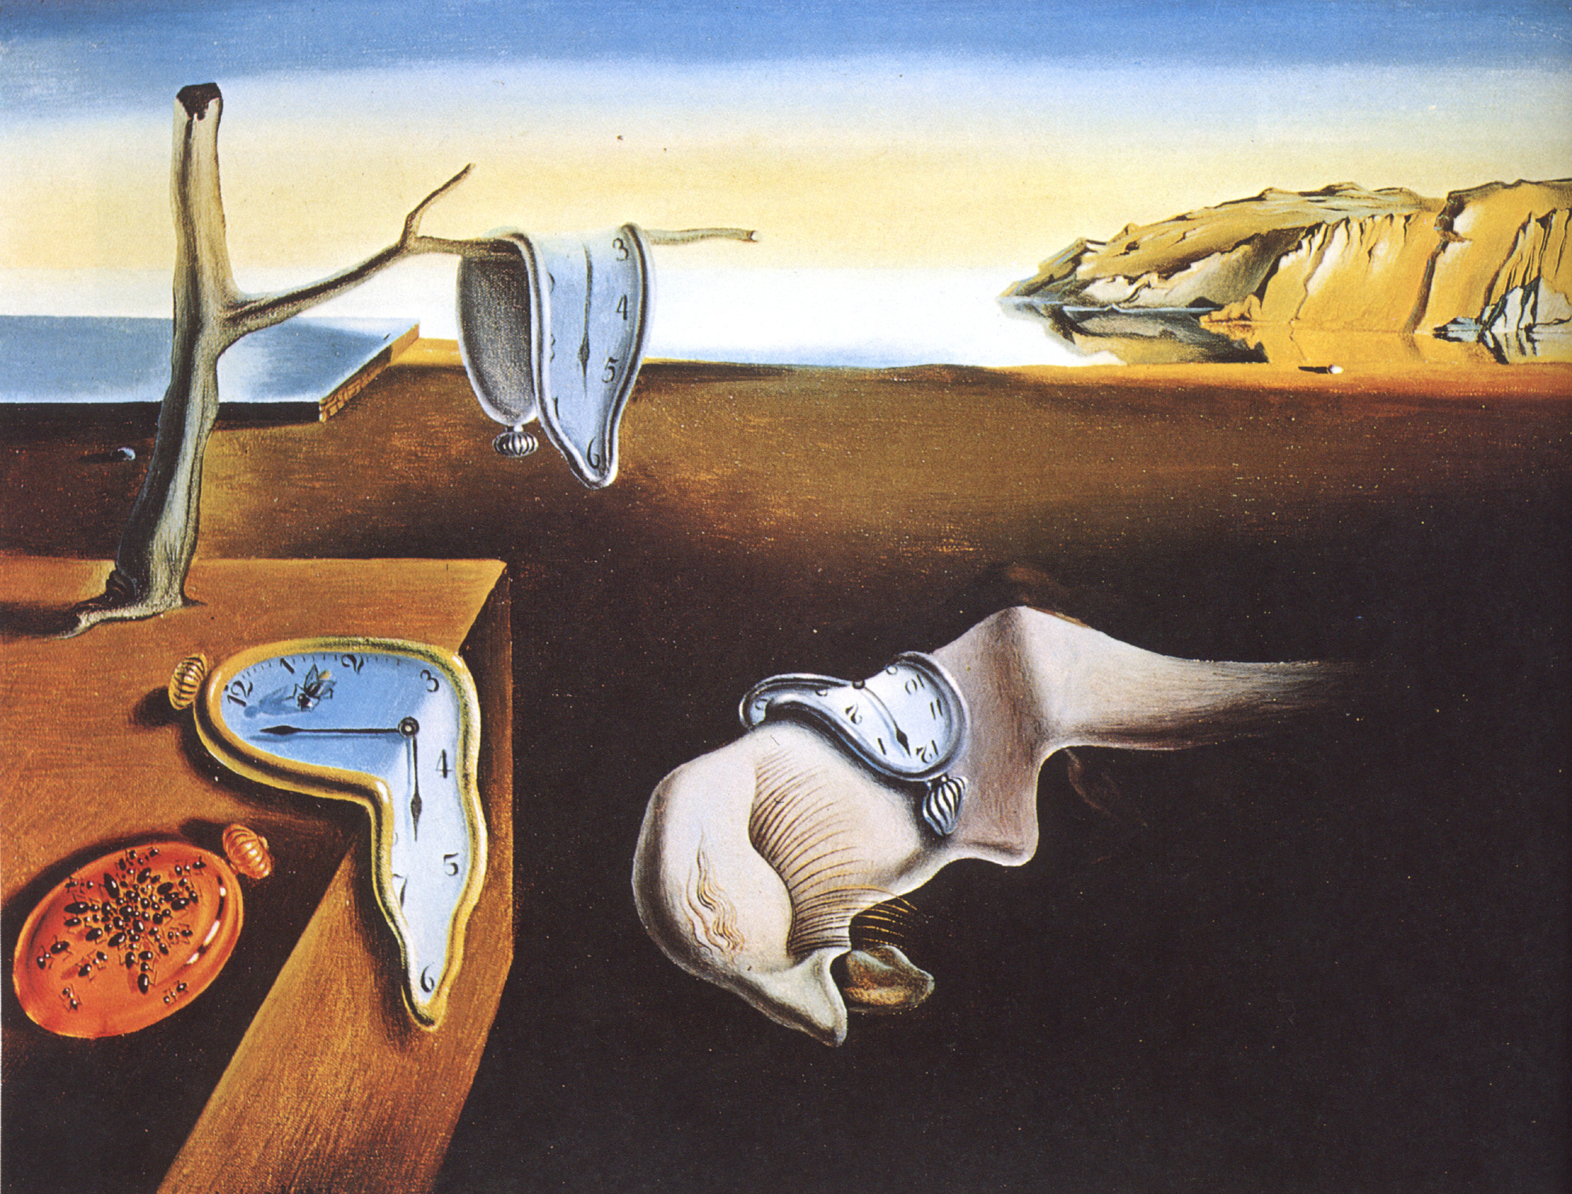

Las Meninas por Diego Velázquez
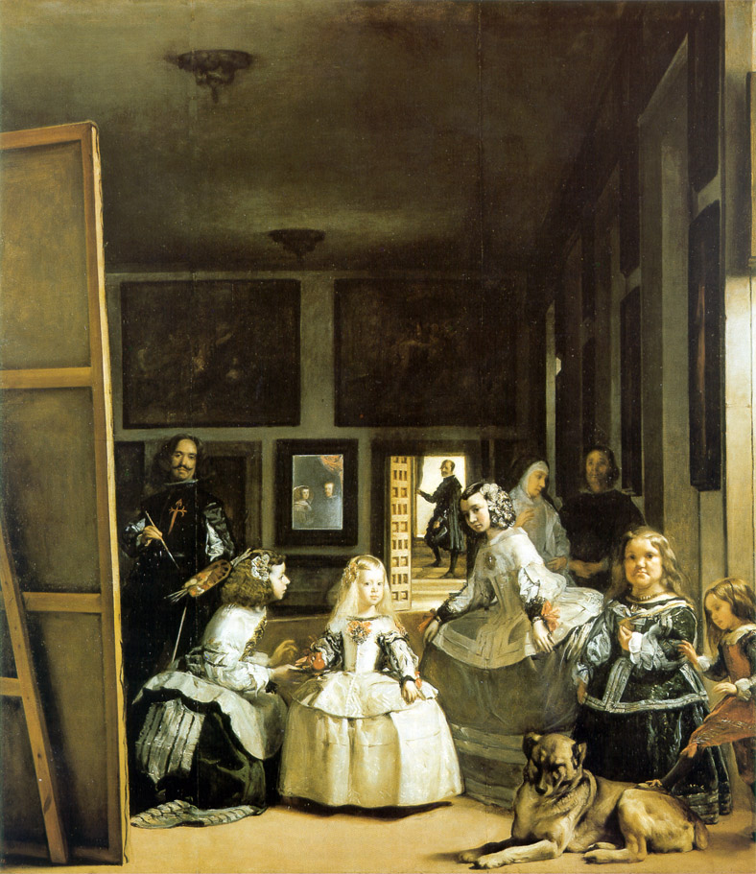
Guernica por Pablo Picasso
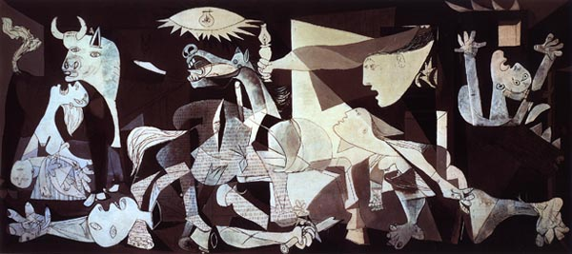

El entierro del Conde Ordaz por El Greco (Doménikos Theotokópoulos)
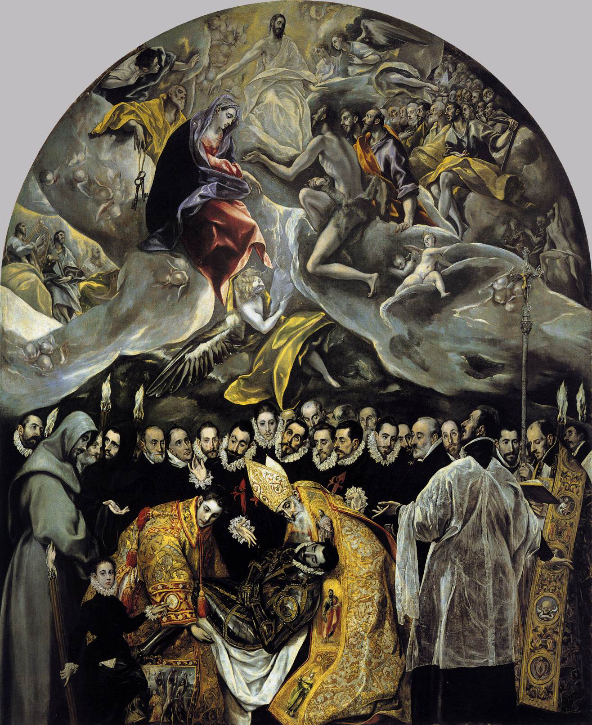

La conquista por Diego Rivera
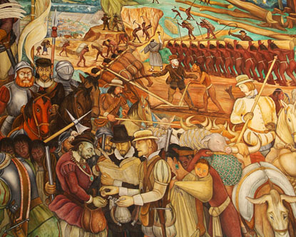
Haz tu propia interpretación de una de las obras de arte mostradas anteriormente.



